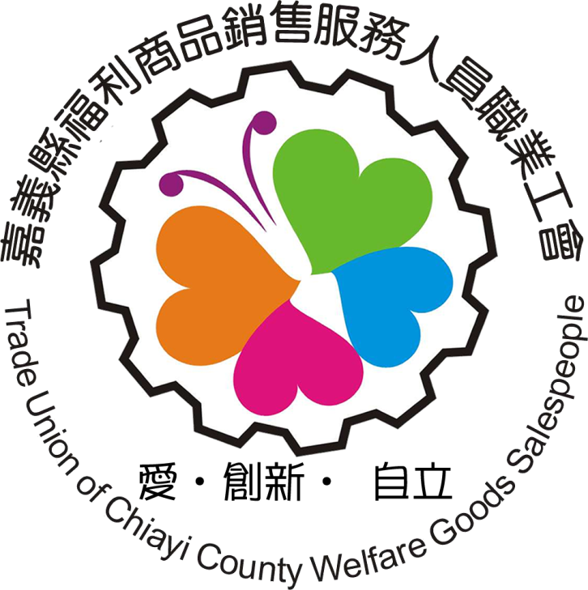

嘉義縣福利商品銷售服務人員職業工會附設領航身心障礙者產業庇護工場
613嘉義縣朴子市內厝里內厝30-1號
TEL:05-379133 FAX:05-3704605
網址: https://www.facebook.com/Linghang.dreamfactory
E-MAIL: cwgsp01@gmail.com

產品訂購單 訂購日期： 年 月 日
訂購單位 |  | 聯絡電話
地 址
聯 絡 人 |  | 行動電話
寄貨地址
訂購內容:
編號 |  | 產品說明 | 單 價 | 數 量 | 合 計
C01 | 領航濾掛式咖啡(6包/盒) |  | 120
C02 | 領航濾掛式咖啡(20包/盒) |  | 350
C03 | 領航濾掛式咖啡(30包/袋) |  | 500
C04 | 無患子清潔皂 |  | 50
C05 | 蛋黃酥(1盒/8入) (節日限定)
C06 | 4吋巴斯克乳酪蛋糕(預訂制)
C07 | 8吋巴斯克乳酪蛋糕(預訂制)
C08 | 百元餅乾-鬆餅煎餅 |  | 100
C09 | 百元餅乾- 鹹蛋黃千層餅 |  | 100
C10 | 百元餅乾-奇亞籽棒 |  | 100
C11 | 雪Q餅150g |  | 150
B01 | 阿里山高山茶經濟包(2.5gx50包/袋) |  | 500
B02 | 阿里山咖啡經濟包(15gx50包/袋) |  | 500
B03 | 阿里山奶茶經濟包(15gx50包/袋) |  | 500
B04 | 阿里山紅茶經濟包(2.5gx50包/袋) |  | 500
B05 | 阿里山紅茶茶包(2.5gx8包/盒) |  | 100
B06 | 阿里山高山烏龍茶茶包(2.5gx8包/盒) |  | 100
A01 | 阿里山高山頭等烏龍手採茶葉禮盒(150gx2/盒)五星 |  | 1800
A02 | 阿里山高山特優烏龍手採茶葉禮盒(150gx2/盒)三星 |  | 1300
A03 | 阿里山高山優等烏龍手採茶葉盒裝(150gx2/盒)一星 |  | 1000
A04 | 阿里山高山頭等烏龍手採茶葉單罐(150gx1/盒)五星 |  | 900
A08 | 阿里山特選手採茶葉盒裝(150gx4罐/盒) |  | 1300
A09 | 低海拔機械採收茶葉(300gx2罐/組) |  | 700
★購買產品滿2000元(離島地區另計)以上免運費 總價合計
★出貨方式：□ 自取 □貨運
★付款方式:□1.貨到收款 □2.銀行電匯 □3.郵政劃撥
代號：006 合作金庫銀行 朴子分行 帳號：0730-765-109505
戶名：嘉義縣福利商品銷售服務人員職業工會附設領航身心障礙者產業庇護工場
111.07.13版

